 

**Universidad rey Juan Carlos**

**Escuela Técnica Superior de Ingeniería de Telecomunicación**

Sistemas telemáticos

Practica 3

BGP

Iván Moreno Martín

2º GITT

1. Escenario de Red utilizando OSPF y BGP

1.1 Configuración de PC´s y routers de AS20

1.1.4

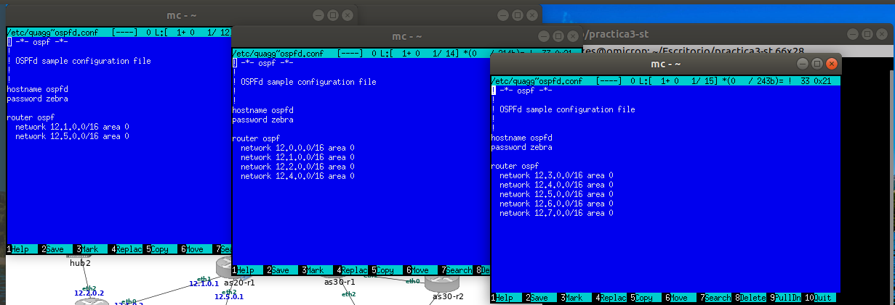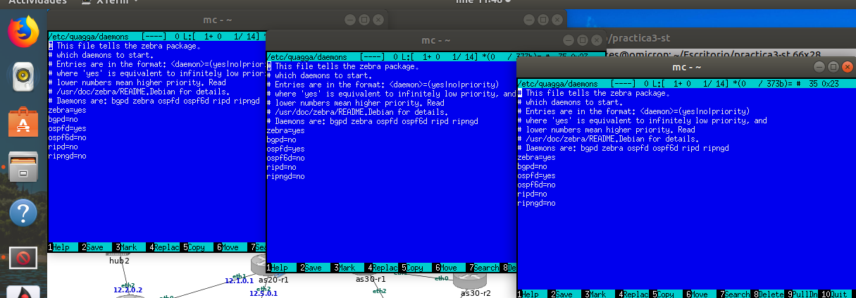

1.1.5

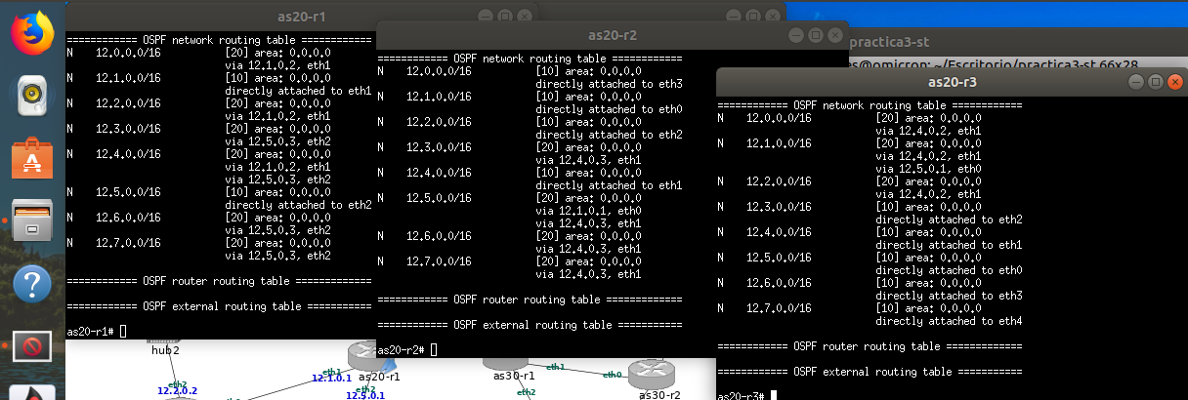

1.1.6

Como podemos comprobar en la imagen del apartado anterior vemos que aparecen las IP de los routers vecinos que pertenecen a esta área. Cuando realizamos el ping comprobamos que efectivamente todas las máquinas tienen conectividad con todas las máquinas.

1.1.7

El primer paso será apagar quagga en el as10-r1. A continuación realizamos la modificación del fichero daemons y activamos bgpd = yes. Ahora modificamos el fichero bgp.conf y le ponemos la siguiente configuración:

route bgp 20

bgp router-id 20.0.0.1 🡪 Mayor IP de AS20-r1

neighbour 20.1.0.20 🡪 Router vecino es en as10-r1 al que se le mandan los anuncios

redistribute connected

y por ultimo reiniciamos quagga.

1.1.8

No debería porque aún no hemos conectado as10-r1, pero lo comprobamos a través de la interfaz vty y el comando route.

Confirmamos que efectivamente que as10-r1 no aprende una ruta nueva por BGP ya que no hay otros routers conectados.

1.1.9

Como se ha comentado en el apartado anterior as20-r1 no aprende nuevas rutas porque no hay nuevos mensajes HEllO o nuevos anuncios, por lo que ni as20-r2 ni as20-r3 recibiran nueva información, al menos hasta que se conecte un nuevo dispositivo o máquina.

1.2 Configuración del pc y router de AS10

1.2.2

Configuramos primero en el fichero daemons bgpd=yes y a continuación modificamos el fichero bgp.conf de la siguiente manera:

route bgp 10

bgp router-id 10.2.0.10

neighbor 20.1.0.20 remote-as 20

neighbor 20.2.0.30 remote-as 30

redistribute connected

reiniciamos quagga

1.2.5

-Mensajes OPEN

Primer mensaje OPEN

My AS 🡪 10

Identificador del router BGP 🡪10.2.0.10

Hold Time 🡪 180

Segundo mensaje OPEN

My AS 🡪 20

Identificador del router BGP 🡪20.1.0.20

Hold Time 🡪 180

-Mensajes KEEPALIVE

En estos mensajes no viaja otra información, ya que éstos son para saber si los otros routers con BGP siguen activados y no se han caído o han sido desactivados.

-Mensajes UPDATE

- Rutas eliminadas 🡪 withdrawn = 0 🡪 no hay rutas eliminadas

-Rutas anunciadas

-Primer UPDATE :

11.1.0.0/16

20.2.0.0/16

20.1.0.0/16

-Segundo UPDATE

12.1.0.0/16

20.1.0.0/16

20.1.0.0/16

-Atributos:

-Primer UPDATE : Next HOP 🡪 20.1.0.10

AS_PATH 🡪 10

-Segundo UPDATE: Next HOP 🡪 20.1.0.20

AS_PATH 🡪 20

1.2.6

AS20-r1 tiene rutas hacia las redes a las que está directamente conectado, las redes de su AS porque se está ejecutando quagga y a las redes que ha anunciado AS10-r1 en su UPDATE.

AS10-r1 tiene ruta a las redes a las que está directamente conectado.

1.2.7

Comprobamos que el ping entre as10-pc1 y as20-pc2 no llega. Esto se debe a que AS10-r1 desconoce la ruta hacia AS20-r1. Como se puede observar en su tabla de encaminamiento la dirección 20.1.0.0/16 no aparece como ruta válida pero no aparece el indicador de ruta elegida. Lo mismo ocurre con AS20-r1 podemos ver en su tabla de encaminamiento que 20.1.0.0/16 no tiene el indicador de ruta elegida.

1.2.8

Modificamos el fichero bgp.conf del router AS20-r1 y añadimos la siguiente línea:

**redistribute ospf**

Y a continuación arrancamos quagga en AS20-r1 y reiniciamos quagga en AS10-r1. Podemos ver ahora en la tabla de encaminamiento de AS20-r1 que aparecen todas las direcciones de AS20.

1.2.9

Vemos que aún no funciona el ping, esto se debe a que AS10-r1 le anuncia esa ruta a AS20-r1, y AS20-r1 si la tiene en su tabla de encaminamiento, pero AS10-r1 por ahora no anuncia OSPF a AS20-r1 en esa ruta que ha aprendido BGP.

1.2.10

Ahora modificamos el fichero /etc/quagga/ospfd.conf he insertamos la línea:

redistribute bgp

A continuación, reiniciamos quagga en AS20-r1 y comprobamos que ahora hay ruta a la red AS10.

1.2.11

Comprobamos que ahora si hay conectividad entre AS10-pc1 y AS20-pc2, ya que todos los routers de AS20 incluyen una ruta a 11.1.0.0/16

1.3 Configuración de los Pcs y routers de AS30

1.3.3

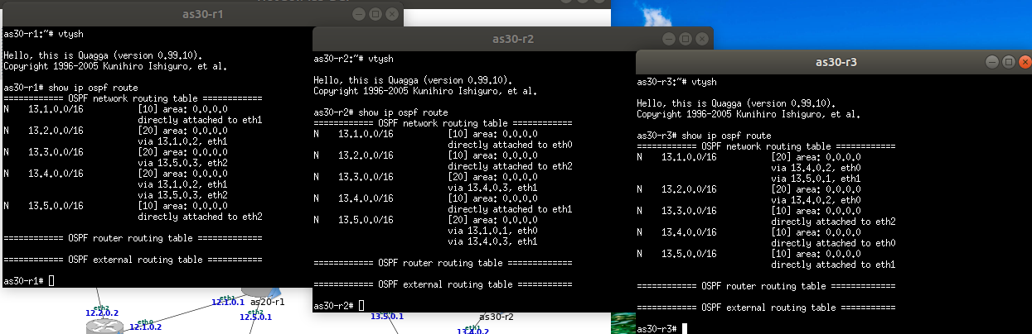

1.3.5

route bgp

bgp route-id 20.2.0.30

neighbour 20.2.0.10 route-as 10

redistribute connected

1.3.8

• My AS

My As = 30

My AS = 10

• Identificador del router BGP

bgp identifier = 20.2.0.30

bgp identifier = 20.2.0.10

• Hold time

Hold time = 180 para ambos mensajes OPEN

Entre los distintos mensajes UPDATE que manda AS10-r1 anuncia:

Con AS-PATH 10 y NEXT-HOP = 20.2.0.10

11.2.0.0.0/16

20.2.0.0.0/16

20.1.0.0.0/16

Con AS_PATH 30 y NEXT_HOPE = 20.2.0.30

13.1.0.0/16

20.2.0.0/16

13.5.0.0/16

Con AS-PATH 10 20 y NEXT-HOP = 20.2.0.10

12.0.0.0/16

12.7.0.0/16

12.6.0.0/16

12.4.0.0/16

12.3.0.0/16

12.2.0.0/16

**1.3.9.**

En este caso vemos que AS30-r1 ha aprendido rutas hacia AS20, porque AS10-r1 se las ha anunciado en sus mensajes UPDATE, y la red interna de AS10 ya que también ha sido anunciada a través de los mensajes de UPDATE de AS10-r1.

**1.3.10**

El resto de routers aún no han prendidos ninguna ruta ya que no se configurado AS30-r1 para que anuncie rutas por OSPF.

**1.3.11.**

El ping de AS10-pc1 hacia AS30-pc3 no va a funcionar. Esto se debe a que AS30-r1 sólo informa a AS10-r1 de las redes a las que está directamente conectado, y no le anuncia el resto de redes que aprende por OSPF.

**1.3.12.**

Ahora modificamos el fichero /etc/quagga/bgp.conf y añadimos la siguiente línea:

redistribute ospf

A continuación, comprobamos a través del comando **route** las rutas de que tiene AS10-r1 y nos fijaremos también a través del interfaz VTY en el atributo ORIGIN

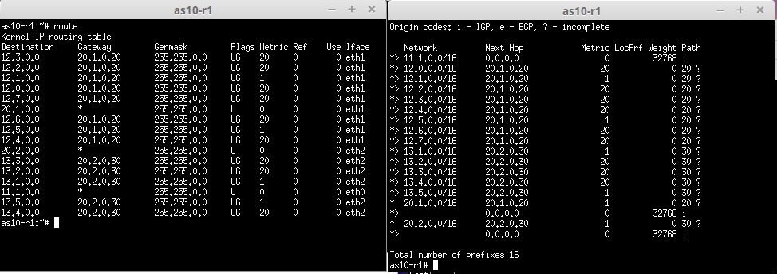

Como vemos en la imagen anterior el tributo ORIGIN aparece como “**?**” esto se debe a que todavía no se han generado anuncios OSPF.

**1.3.13**

Como hemos dichos anteriormente el ping sigue sin funcionar porque aún no se generan anuncios OSPF para ello debemos hacer algunas modificaciones.

**1.3.14**

Modificamos el fichero /etc/quagga/ospfd.conf y añadimos la siguiente línea:

redistribute bgp

Comprobamos que ahora AS30-r1 tiene ruta a la red AS10 a través de route y la interfaz VTY con el comando show ip bgp. A través de VTY comprobamos que el atributo ORIGIN ha cambiado de **?** a **i**, indicamos que ya hay ruta para el área AS10

**1.3.15**

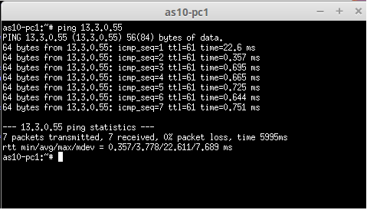

**1.3.16.**

Para comprobarlo ya sabemos que el pin de AS10-pc1 a AS20-pc2 funciona y de AS10-pc1 a AS30-pc3 podríamos comprobar si existe conectividad entre AS20 y AS30, que en nuestro caso funciona también

**2. Agregación de rutas**

**2.2.**

Configuramos dentro de fichero /etc/quagga/bgp.conf la siguiente línea

aggregate-address 12.0.0.0/13

**2.3.**

Configuramos dentro de fichero /etc/quagga/bgp.conf la siguiente línea

aggregate-address 13.2.0.0/15 summary-only

aggregate-address 13.4.0.0/15 summary-only

**6.**

En los nuevos mensajes UPDATE intercambiados ya aparecen las rutas de AS20 y AS30 con los prefijos establecidos en los ficheros de configuración.

As10-r1 anuncia en UPDATE a AS30-r1 🡪 12.0.0.0/13

AS30-r1 anuncia en sus UPDATE a AS10-r1 🡪 13.1.0.0/16, 13.2.0.0/15 y 13.4.0.0/15

**2.7.**

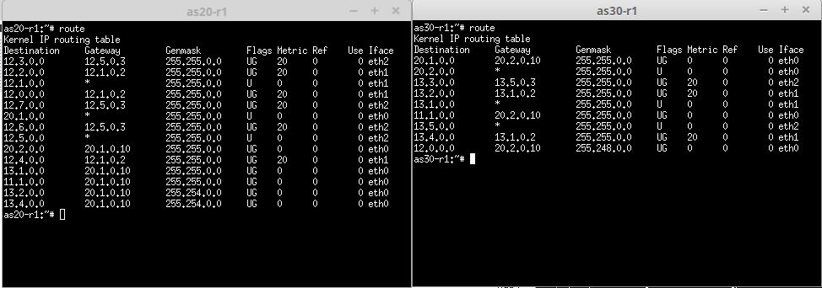

**2.8.**

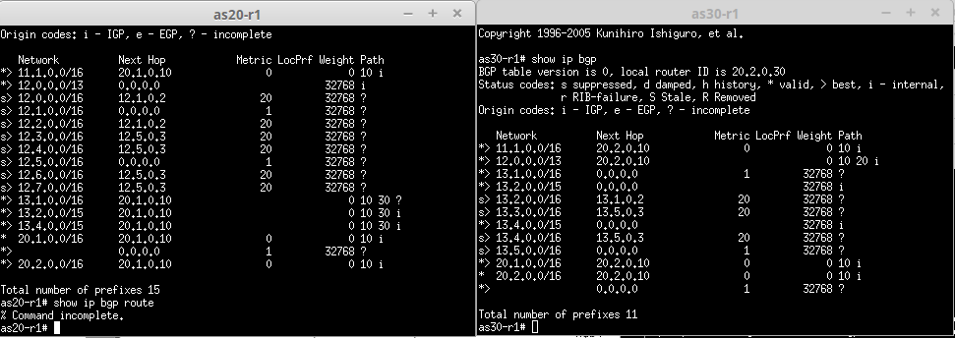

**3. Modificación del escenario: Políticas de exportación de rutas**

**3.6**

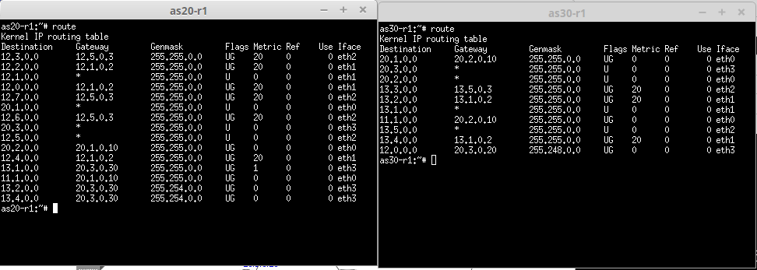

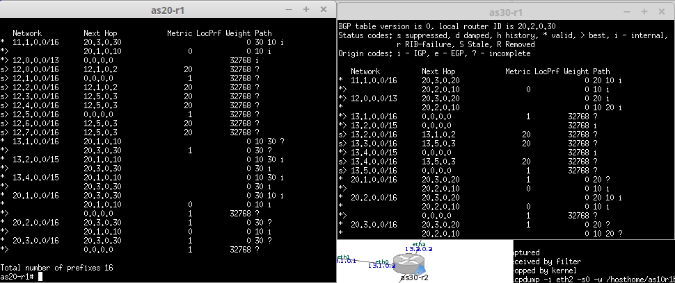

Elige aquellas que tienen el ASPATH más corto

**3.7.**

20.1.0.0/16 🡪 Tres rutas alternativas y elige la 0.0.0.0 (la ruta por defecto)

20.2.0.0/16 🡪 Dos rutas alternativas y elige a 20.1.0.10

20.3.0.0/16 🡪 Dos rutas alternativas y elige la 0.0.0.0

**3.8.**

Lo comprobamos a través de comando traceroute y la ruta que siguen los paquetes es.

AS20-pc3 🡪 AS20-r3(12.3.0.3)🡪 As20-r1(12.5.0.1) 🡪AS30-r1(13.1.0.30)🡪AS30-r2(13.1.0.2)🡪AS30-pc2

**3.9.**

La ruta que seguirán los paquetes desde as30-r1 será por aquella que tenga menor coste, es decir menos saltos aplicando el algoritmo de Dijkstra. Usamos el comando traceroute para ver por donde pasan los paquetes y obtenemos:

AS30-pc3 🡪 AS30-r3(13.3.0.3) 🡪 as30-r1 (13.5.0.1) 🡪 as10r1 (11.1.0.55) 🡪 as10-pc1

Ahora utilizando el interfaz VTY en AS30-r1 comprobamos que tiene como rutas alternativas son:

20.3.0.20 y 20.2.0.10

Elegirá aquel con menor ASPATH o ASPATH más corto.

**3.10.**

La ruta de los paquetes ha cambiado ahora el recorrido que realizan es el siguiente:

as30-pc3 🡨🡪 as30-r3 🡨🡪 as30-r1 🡨🡪 as20-r1 🡨🡪 as10-r1 🡨🡪 as10-pc1

**3.11.**

**a)** AS20 sólo debe exportar AS30 a AS20 las rutas hacia las redes internas de AS20

**b)** AS30 sólo debe exportar a AS20 las rutas hacia las redes internas de AS30

**3.12.**

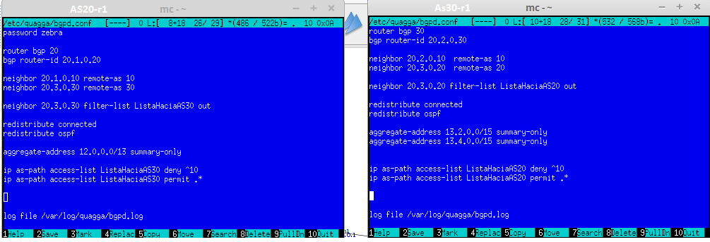

**3.14.**

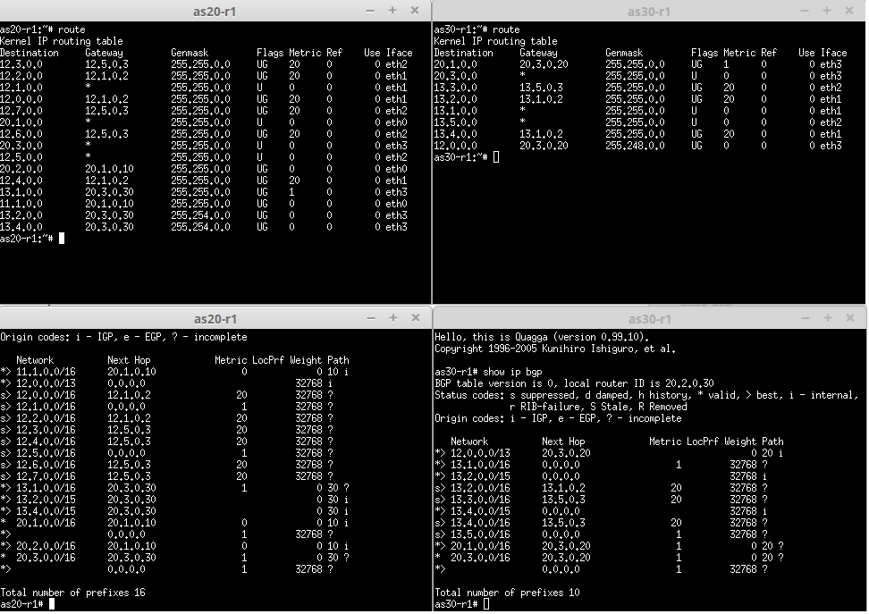

**3.15.**

Lo comprobamos a través del comando traceroute para ver por donde pasan los paquetes entre AS20-pc3 y AS30-pc2.

AS20-pc1 🡪 AS20-r3 🡪 AS20-r1 🡪 AS30-r1 🡪 AS30-r2 🡪AS30-pc2

**3.16.**

AS30-pc3 🡪 AS30-r3 🡪 AS30-r1 🡪 AS10-r1 🡪 AS10-pc1

Ahora usando el interfaz VTY en AS30-r1 comprobamos que las rutas disponibles a la red 11.1.0.0/16 es la 20.2.0.10 como única ruta.

**3.17.**

Si usamos traceroute vemos que no hay ruta hacia AS10-pc1 ay que hemos configurado en su fichero bgp.conf que sólo se transmiten mensajes o los anuncios dirigidos por esa interfaz a AS10-pc1.

Comprobamos ahora que ocurre con la interfaz VTY y el comando **show ip bgp** y vemos que la ruta a 11.1.0.0/16 ha desaparecido de la tabla BGP.

**4. Políticas de exportación y orden de preferencia en la selección de rutas**

**4.1.**

Los únicos routers que deberían tener una lista de exportación de rutas son los routers frontera de cada uno de los sistemas autónomos. En nuestro caso deberíamos configurar los siguientes router de los siguientes sistemas autónomos.

AS10🡪 As10-r1

AS20 🡪 AS20-r1

AS30🡪 AS30-r1

AS40🡪 AS40-r1

AS50🡪 AS50-r1

Consideramos que AS60 al ser cliente generará anuncios sólo a sus dos proveedores AS40 y a AS20.

A continuación, configuramos las siguientes políticas de exportación en estos routers:

AS10-r1

neighbor 100.0.0.30 filter-list ListaHaciaAS30 out

neighbor 100.5.5.40 filter-list ListaHaciaAS40 out

...

ip as-path Access-list ListaHaciaAS30 deny ^40

ip as-path Access-list ListaHaciaAS40 deny ^30

ip as-path Access-list ListaHaciaAS30 permit .*

ip as-path Access-list ListaHaciaAS40 permit .*

AS40-r1

neighbor 100.1.1.30 filter-list ListaHaciaAS30 out

neighbor 100.5.5.10 filter-list ListaHaciaAS10 out

...

ip as-path Access-list ListaHaciaAS30 deny ^10

ip as-path Access-list ListaHaciaAS40 deny ^30

ip as-path Access-list ListaHaciaAS30 permit .*

ip as-path Access-list ListaHaciaAS40 permit .*

AS20 -r1

neighbor 100.4.4.50 filter-list ListaHaciaAS50 out

neighbor 100.3.3.10 filter-list ListaHaciaAS10 out

...

ip as-path Access-list ListaHaciaAS50 deny ^10

ip as-path Access-list ListaHaciaAS10 deny ^50

ip as-path Access-list ListaHaciaAS50 permit .*

ip as-path Access-list ListaHaciaAS10 permit .*

AS50-r1

neighbor 100.2.2.40 filter-list ListaHaciaAS40 out

neighbor 100.4.4.20 filter-list ListaHaciaAS20 out

...

ip as-path Access-list ListaHaciaAS40 deny ^20

ip as-path Access-list ListaHaciaAS20 deny ^40

ip as-path Access-list ListaHaciaAS40 permit .*

ip as-path Access-list ListaHaciaAS20 permit .*

AS30-r1

No definimos políticas de exportación, es decir, en este caso no aplicaremos filtros de ningún tipo, porque AS30-r1 sólo tiene clientes.

AS60-r1

neighbor 100.6.6.20 filter-list ListaHaciaAS20 out

neighbor 100.7.7.40 filter-list ListaHaciaAS40 out

…

ip as-path access-list ListaHaciaAS20 deny ^40

ip as-path access-list ListaHaciaAS40 deny ^20

ip as-path access-list ListaHaciaAS20 permit .*

ip as-path access-list ListaHaciaAS40 permit .*

**4.3.**

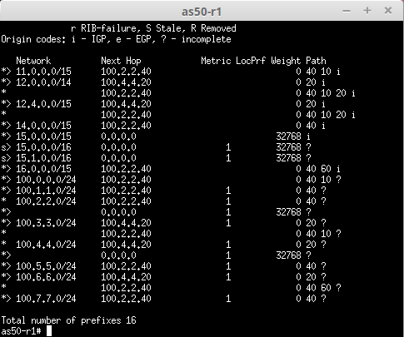

Vemos que en la imagen superior que podemos acceder a AS60 por AS20 o bien por AS40

**4.4.**

Como hemos desconectado quagga ahora solo tenemos ruta hacia AS60 por AS40 como podemos contemplar en la siguiente captura de imagen:

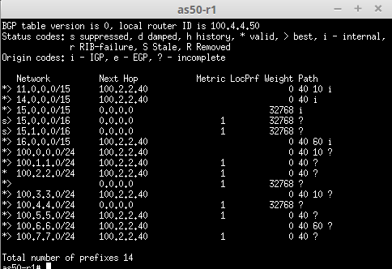

**4.5.**

La ruta que aparece en as50-r1 para alcanzar AS60 es la siguiente:

NETWORK NEXT_HOP

*> 100.6.6.0/24 100.2.2.40

*> 100.7.7.0/24 100.2.2.40

**4.6**

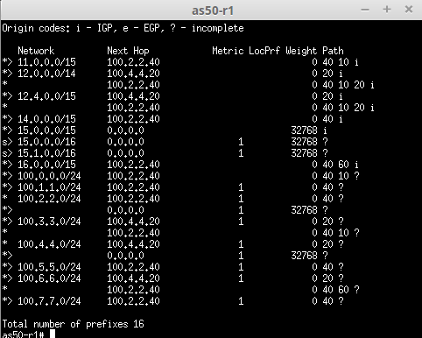

Se puede ver que ahora hay dos rutas para alcanzar AS60, una por AS20 y otra por AS40

**4.7.**

NETWORK NEXT_HOP

*> 100.6.6.0/24 100.4.4.20

* 100.2.2.40

*> 100.7.7.0/24 100.2.2.40

**4.8.**

No es consistente ya que en este caso tendríamos que pensar que AS50-r1 que está en relación entre iguales con AS20 debería usar AS20-r1 como ruta para alcanzar AS60-r1 y no AS40r1.

**4.9.**

Interrumpimos quagga y modificamos el fichero /etc/quagga/bgpf.comf y a continuación agregamos las siguientes líneas al fichero:

Router bgp 50

neighbor 100.4.4.20 remote as 20

…

neighbor 100.2.2.40 route-map confLocalPrefAS40 in

neighbor 100.4.4.20 route-map confLocalPrefAS20 in

redistribute …

aggregate-address ….

…

route-map confLocalPrefAS40 permit 10

set local-preference 500

route-map confLocalPrefAS20 permit 10

set local-preference 600

…

Ip as-path …

**4.10.**

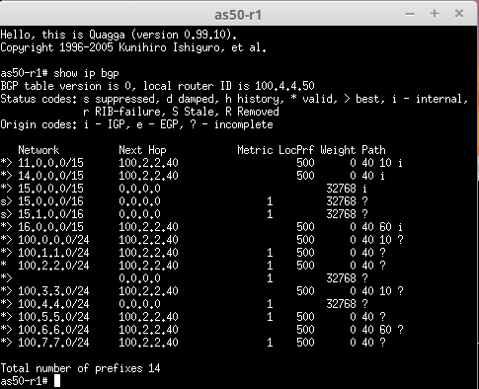

En este caso vemos dos cosas la primera es que se ha generado una ruta por defecto a AS40 (100.4.4.0/24 🡪 0.0.0.0) y por otro lado vemos que, para la dirección, la otra es que para llegar a AS60 lo hacemos de la siguiente manera

|  |  |  |  |  |  |
| --- | --- | --- | --- | --- | --- |
| Network | Next Hop | Metric | LocPrf | Weight | Path |
| *>100.6.6.0/24 | 100.2.2.40 |  | 500 | 0 | 40 60 ? |
| *>100.7.7.0/24 | 100.2.2.40 | 1 | 500 | 0 | 40 ? |

**4.11.**

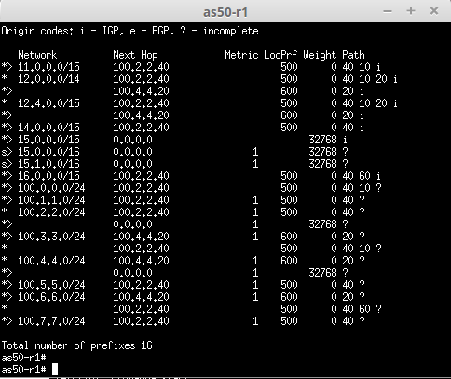

Vemos en la tabla BGP que para llegar a AS60 lo haremos por la 100.4.4.20

**4.12.**

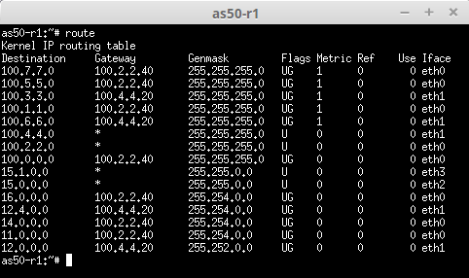

Ahora vemos a través del comando route que para llegar a AS60 a 100.7.7.0 lo hace a través de 100.2.2.40 y 100.6.6.0 a través de 100.4.4.20

**6. Ruta por defecto**

**6.1.**

Para configurar las rutas por defecto debemos modificar el fichero bgp.conf añadiendo las siguientes líneas:

Router bgp 40

neighbor 100.5.5.10 remote as 10

…

neighbor 100.2.2.50 default-originate

**6.2.**

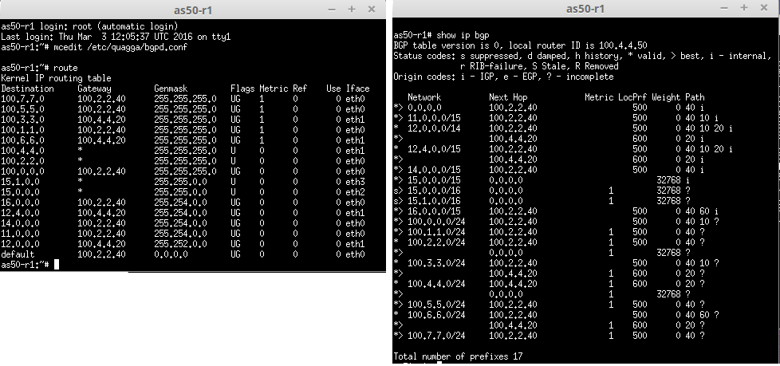

**6.3.**

Sólo hemos de añadir la siguiente línea al fichero de configuración

ip as-path access-list ListaHaciaAS50 deny .*

**6.4.**

